


SEGURANÇA NA INTERNET

SUMÁRIO

INTRODUÇÃO
E-MAIL
WEB MAIL
PROJETO DE ENRIQUECIMENTO E SPAM
HOME PAGE
SEUS PASSOS NA INTERNET
INTERNET EXPLORER 5.0
VÍRUS E ANTIVÍRUS
SALA DE BATE-PAPO E ICQ
PROGRAMAS PARA INVASÃO
LIMPANDO SEU PC
HACKERS
SISTEMAS SEGUROS
ENDEREÇOS INTERNET
TERMO DE USO

INTRODUÇÃO
O computador vem se tornando uma ferramenta cada vez mais importante para comunicação. Isso ocorre porque eles, independentemente de marca, modelo, tipo e tamanho têm uma linguagem comum: o sistema binário.
Pouco a pouco, percebeu-se que era fácil trocar informações entre computadores. Primeiro, de um para outro. Depois, com a formação de redes, até o surgimento da Internet, que hoje pode interligar computadores de todo o planeta.
A Internet é uma fonte rica em informações. Sem sair de casa, você pode se corresponder com qualquer parte do mundo, pesquisar assuntos de seu interesse em bibliotecas, fazer compras e trabalhar.
Para que todos os computadores conectados à Internet possam trocar informações é necessários dois componentes, o protocolo TCP (Protocolo de controle de transmissão) e o IP (Protocolo Internet). Conjuntamente conhecidos como TCP/IP.
Cada computador conectado à Internet recebe um endereço IP. Os endereços IP são representados por quatro números, cada um com valor entre 0 e 256.
Exemplo: 191.107.253.11

Seu endereço de correio eletrônico pode ser parecido com:
fulano@191.107.253.11

E-MAIL
Para poder enviar um e-mail você utiliza o protocolo SMTP (Simple Mail Transfer Protocol).
Para receber e-mails você utiliza o protocolo POP (Post Office Protocol).

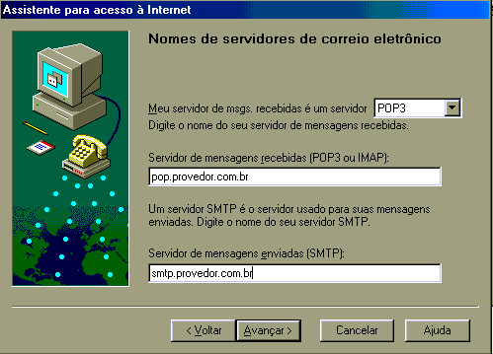

Para configurar sua conta de e-mail você escolhe um User Name e uma Senha.

Sua conta de e-mail ficaria parecida com essa:
User: fulano
Senha: ********
Servidor para recebimento de e-mail: pop.provedor.com.br
Servidor para envio de e-mail: smtp.provedor.com.br

Mas, qualquer usuário da Internet pode acessar sua conta de e-mail utilizando qualquer computador espalhado pelo mundo. Desde que, ele saiba seu User Name e sua senha.
Sua senha nunca deve ter letras que completem uma palavra. Exemplo "morango".
Sua senha também não pode ser seu nome ao contrário. Isso torna fácil alguém configurar uma conta de e-mail para receber suas mensagens.

Certo dia
Certo dia achei que minha namorada (ex.namorada) estava se correspondendo com seu ex.noivo.
Por mais que ela tenha dito que isso não era verdade eu precisava descobrir a verdade.
Eu tinha seu User name, mas não tinha sua senha, e tinha que ter certeza sobre os servidores de envio e recebimento de e-mail que às vezes podem ser.
mail.provedor.com.br
mail.spo.provedor.com.Br
smtp.provedor.com.Br
pop.provedor.com.br

Visitei a página de seu Provedor e li o Help de configuração de e-mail.
Tentei primeiro me conectar utilizando sua conta no provedor (Rede Dial-UP).
Possíveis senhas:
- Nome da banda predileta (rock)
- Integrantes da banda predileta
- Nome do pai
- Do namorado
- Nome ao contrário
- Nome da rua onde morava
- Nome da rua onde trabalhava.

"Sua senha era o primeiro nome da rua onde trabalhava"

Configurei uma conta de e-mail com os dados dela.
Para não ter problema dela conectar-se a Internet naquela hora, eu me conectei usando minha conta do provedor em que eu era assinante.
Informei ao programa de e-mail (Outlook Express) para acessar a conta dela utilizando a conexão atual.
Ela nunca deletava as mensagens, tinha mensagens com data de 3 meses atrás. Agora não dava para ela negar a troca de e-mails com seu ex.noivo.

“Cuidado para não cair em contradição”

Quando for configurar sua conta de e-mail nunca digite uma senha que seja uma palavra completa.
Crie uma senha com números e letras com no mínimo 6 dígitos.

WEB MAIL
Ter um Web mail às vezes é excelente. Porque se você se inscreveu em um desses serviços que pedem, seu e-mail para lhe enviar notícias, boletins, publicidade, não vai gostar de ter que deletar dezenas de e-mails por dia.
Então assine um desses serviços de Web mail:
http://www.zipmail.com.br
http://www.bol.com.br
http://www.yahoo.com.br
http://www.hotmail.com
http://www.theglobe.com

Atenção: empresas da Internet podem lhe enviar e-mails dizendo que conseguiu seu e-mail em uma lista de e-mails, e para parar de receber e-mails basta enviar um e-mail pedindo a exclusão dessa lista. Na verdade às vezes responder a estes e-mails e a mesma coisa que pedir para continuar a receber mais e-mails, porque o que eles querem é a confirmação que realmente existe alguém responsável pelo e-mail.

Descobrir senha do Web mail
Um amigo meu que trabalha no mesmo ramo que o eu, inscreveu-se em um Web mail, e no campo lembrete de senha digitou algo que indicava claramente qual era sua senha.

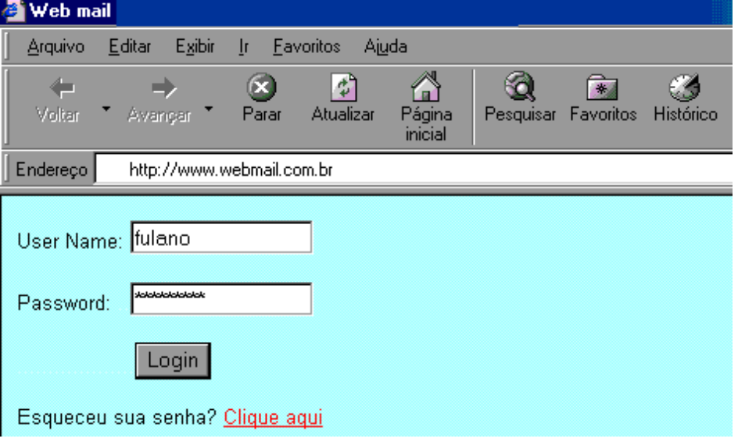

Bastou visitar a página do Web mail e digitar o "user name" do amigo, e clicar no botão login. Em segundos o servidor mostra uma mensagem de erro na entrada dos dados fornecidos por mim. Mas também mostra o lembrete da senha.
Lembrete da senha = "Filho"
Estava na cara que a senha para login ao serviço do Web mail era o nome do filho dele.
Usei por duas semanas as informações dos clientes dele enviado uma contra proposta para todos clientes e roubando os serviços que na verdade eram dele.

“Amigos, amigos, negócios à parte”.

Hoje em dia quando você se cadastra em um serviço de Web mail no campo lembrete de senha, o servidor envia as informações para o e-mail cadastrado.
Enviado assim um lembrete para seu e-mail junto ao provedor que você é assinante.

Serviços de Web mail
www.ig.com.br
www.zipmail.com.br
www.bol.com.br
www.option-line.com
www.yahoo.com.br
www.theglobe.com
www.hotmail.com.br

PROJETO DE ENRIQUECIMENTO E SPAM
Você talvez já tenha recebido um e-mail sobre um tal projeto de enriquecimento fácil. Na verdade não sei o que quer dizer este tal projeto.
Primeiro porque este projeto não vende nada.Segundo, não ensina nada, não há nenhum programa a ser vendido. Então o que seria este projeto de enriquecimento.
O cara lhe envia um e-mail bem elaborado. Com um texto explicando que este projeto é reconhecido no Estados Unidos, e o remetente do projeto e muitas pessoas ficaram ricos em pouco tempo. Diz que seus ganhos poderão ser de até 2 mil reais por mês, e a única coisa que você precisa fazer é apagar o último nome de uma lista de cinco pessoas e colocar o seu nome em primeiro lugar. Também depositar apenas R$ 5,00 reais para cada um nome restante.É lógico que lá consta todos os dados para depósito.
Após você escrever seu nome e seus dados para depósito você terá que enviar este tal projeto de enriquecimento para outras pessoas (via e-mail).
Não caia nessa, como você percebeu não tem nada sendo vendido, nem a ensinar, ou seja, nada. Estes caras até fazem anúncios nos jornais. Com título "Processador de e-mail".
É a mesma conversa.
Mas se você quiser fazer parte dessa corrente então faça. Você estará praticando algo detestável, o "Spam", envio de e-mail não solicitado. Nada pior do que receber um e-mail de um cara chato me vendendo nada.

HOME PAGE
Pretende criar uma Home page? Então tome certo cuidado.
Ao criar uma Home page tenha certeza de não ter deixado em sua página informações pessoais. Como endereço, telefone, seu nome completo, cidade onde mora, etc.
Não coloque seu e-mail do provedor que é assinante.

Motivos:
Sua conta de e-mail pode receber vários e-mails contendo mensagens que podem ir de 1 Kb até vários MB.
Se alguém lhe enviar um e-mail grande de mais o servidor ficará lento. Ficando vários minutos para baixar um e-mail com um arquivo anexado.
Visitantes podem enviar publicidade para sua conta de e-mail.

SEUS PASSOS NA INTERNET
Bancos, universidades, empresas de grande porte, estão demitindo seus funcionários que passam horas na Internet em sites de pornografia, salas de bate papo ou exercendo atividades que não corresponde com o cargo ocupado pelo funcionário.
Como estas empresas sabem por onde seus funcionários tem andado?
Seu navegador mantém os sites visitados em uma pasta. Se o navegador está configurado para
manter páginas por um certo número de dias no histórico, então outra pessoa pode
examinar o histórico a procura de sua andança pela rede mundial. Podendo entrar em sites
restritos com uso de senha sem necessidade de utilizar qualquer senha. Não marque o campo
salvar senha neste computador.



Existe ainda software que trabalham em silêncio monitorando o que os funcionários estão fazendo na rede da empresa. Rede essa que pode estar permanentemente conectada a Internet. Quais páginas tal funcionário visitou, números de vezes que o fez.
Às vezes você acha que deletou um e-mail confidência, mas na verdade enviou uma copia para o administrador da rede.

“Trabalho e diversão não combinam”

INTERNET EXPLORER 5.0
Para navegar com segurança na Internet utilize software atuais. Netscape 4.8 ou Internet Explorer
5.0.
No caso de utilizar o navegador da Microsoft (I.E) tenha certos cuidados.
O navegador da Microsoft contém um recurso AutoCompletar, que pode comprometera segurança
na Internet. Informações digitadas em campos de formulários em páginas Web serão completadas
Este recurso é útil as vezes por que você não precisará de ficar digitando sua senha em uma
página toda vez que for visita-la, basta que aquele campo guanhe foco e o Internet Explorer 5.0
completa sua senha.
Agora se você tem um Notebook e este é roubado. Com o recurso de AutoCompletar do IE 5 o
ladrão poderá usar suas informações e fazer compras pela Internet usando seu Notebook.

Para desativar este recurso carregue o IE 5.0.
Clique no menu Ferramentas. Escolha Opções da Internet.
Clique na guia Conteúdo, e em seguida procure pelo botão AutoCompletar.
Clique-o para acessar à ficha de AutoCompletar.
Deixe ativado apenas “Endereços da Web”.

Esta dica também é útil o PC é usado por mais de uma pessoa.

VÍRUS E ANTIVÍRUS
Dica do dia.
"Calça preta não combina com sapato branco"
Essa com certeza não é uma dica do Windows nem mesmo de nenhum programa que o
acompanha. Tratasse de um vírus. Vírus esse que quando o sistema é iniciado, mostra uma
dica para o usuário. Que às vezes pode ser apenas uma brincadeira de mau gosto, mas quando
um vírus quer fazer estrago ele consegue.
Um vírus pode formatar seu disco rígido, danificar a Bios, destruir a placa mãe. Neste último caso
o prejuízo será bem grande.

Se receber uma mensagem com arquivo anexado desconfie. Se o arquivo anexado tiver
extensão .exe é melhor deletar o e-mail.
Quando você abre um arquivo executável que estava anexado a um e-mail é bem possível que nada ocorra de imediato. Mas com certeza se o tal programa é um vírus, a próxima vez que o sistema inicial ele também se iniciará.
Existem vírus programados para entrar em atividade em determinada data. Nada acontece até a data pré-programada.
Outro tipo de vírus muito comum é o vírus de macro. Que pode ser criado utilizando o Word 97 ou Word 2000. Este tipo de vírus contém instruções que quando o documento é aberto ou fechado à macro entra em execução.

Para se manter seguro contra vírus será necessário comprar um antivírus.
Também não adianta comprar um antivírus e não atualizar a proteção.

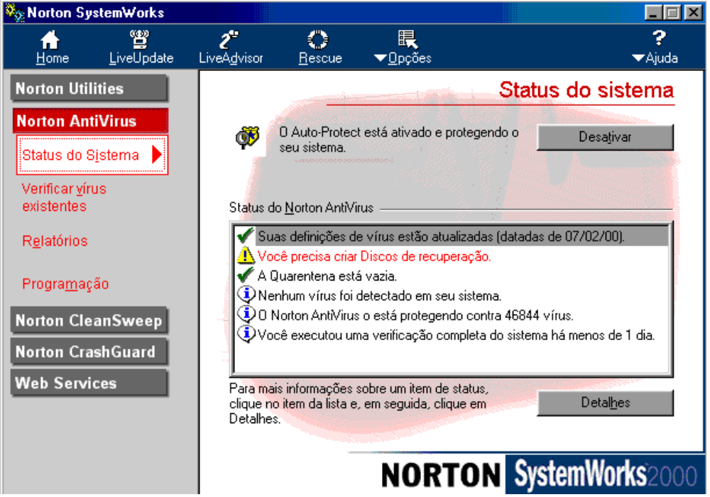

O próprio programa de antivírus faz atualização necessária, através de um assistente, baixando a versões recentes, e instalando para você.

Antivírus
www.symantec.com.br
www.nai.com.br
www.antivirus.com.br

“Antivírus só combatem vírus de ontem. Tenha cuidado com os de hoje”.

SALA DE BATE-PAPO E ICQ
Estes locais são excelentes para fazer amizades, jogar conversa fora, conversar com um amigo.Também são ótimos para arrumar confusão esbarrar em gente grosseira e até mesmo perigosa. A maioria das invasões de computadores é feita a partir de salas de bate papo ou através do ICQ e similares.
Programa de comunicação instantânea que permitem troca de mensagem em tempo real, envio de figuras, desenhar em um quadro, compartilhar arquivos, etc, permite também que qualquer um fique sabendo tudo sobre você, seu perfil, e-mail, endereço IP, provedor, cidade, etc.
Não preencha os dados com suas informações pessoais.

Sala exclusiva
Você cria uma sala de bate papo exclusiva, pra você e sua namorada.
Você fica esperando na tal sala no horário de costume para uma conversa.
Alguém encontra um Bug e consegue penetrar em sua sala ou simplesmente derruba a sala.

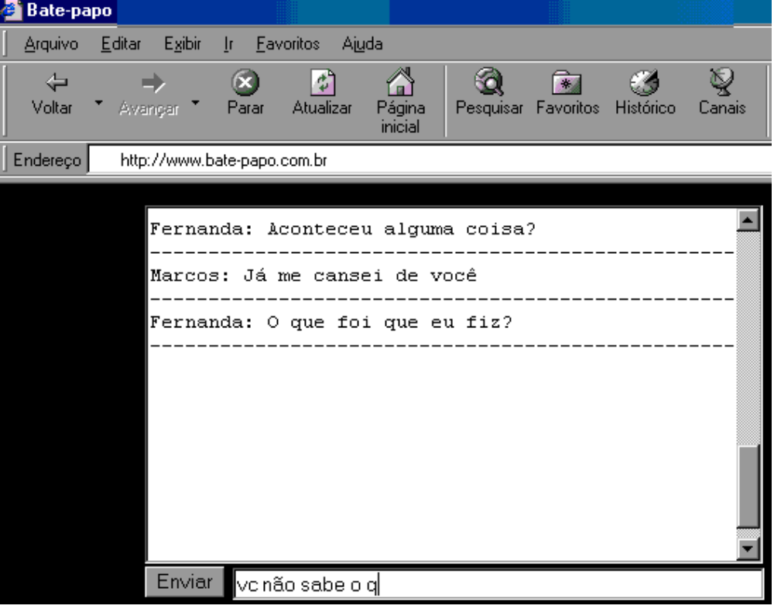

O cara pode ainda ficar em silêncio aguardando por uma informação sigilosa, ou mesmo chutar uma pessoa da sala e se passar por ela. Assim acaba namoro, casamento, alguém pode perder o emprego, uma amizade.
“Não existe amizade entre um homem e uma mulher”.

Nem mesmo aqueles que gostam de tumultuar uma sala de bate-papo estão livres dos observadores. Que ficam monitorando conversas em salas de bate-papo. Se um cara digita algo em uma sala de bate-papo ameaçando empresas, pessoas, órgãos do governo, ameaça invadir uma rede, pode estar assinando sua própria confissão. Isso é muito comum em sites famosos por suas salas de bate-papo.

“Você observa alguém, mas alguém também te observa”.

PROGRAMAS PARA INVASÃO
Você costuma baixar, jogos, emuladores, programas ilegais.
Você também está acostumado a comprar programas piratas. Deveria pensar duas vezes antes de fazer isso.
O programa pirata além de ilegal pode conter um vírus, e seu Pc pode contrair uma infecção viral, fazendo com que o software pirata saia mais caro do que um original.
Se você costuma baixar programas Hackers então o problema pode ser ainda maior.
Se você admira os Hackers e gostaria de se tornar um, então seria bom comprar livros que trazem detalhes profundos sobre sistemas operacionais, configuração de redes, linguagem de programação, etc.
A Internet está lotada de programas HacKers. Programas estes que podem invadir redes ou um PC de um usuário conectado a Internet.
Quando estiver baixando programas pela Internet tenha certeza que o site é confiável. Verifique antes de descompactar o arquivo, se o nome do arquivo é o mesmo apresentado no site.

Ferramentas Hackers
O site que você está visitando é seguro?
Se ele contém uma chave ou cadeado na barra de Status ele é seguro.
Se você está fazendo compras pela Internet e digitou sua senha e o número do cartão de crédito, saiba que alguém pode estar vendo o que você está fazendo, mesmo o site sendo seguro.
Seu sistema pode estar infectado com um “Cavalo de Tróia”.
Um Cavalo de Tróia permite administração remota. Seu computador pode ser controlado a distância por outro. Se tornado um servidor. Neste caso um escravo.

Não é necessário ter muito conhecimento em informática para enviar um arquivo (Server) para uma pessoa. Este arquivo dá total controle sobre a máquina para qual for enviado.
Ao se conectar a Internet o arquivo (Server) envia uma mensagem ao invasor informando que o computador escravo está pronto para ser invadido.
Portanto tudo que você digitar na Internet pode está sendo observado.

Quando se fala em ter controle total sobre uma máquina não é brincadeira. Alguns arquivos quando enviados pedem até password para outros invasores que tentarem invadir o computador infectado.
Existem ainda na Internet programas (Scan de rede) que fazem uma verdadeira busca pela rede a procura de PCs infectados.

Programas para invasão

Attack FTP
AolTrojan
Back Orifice
BoFTP
BadSector
Devil
Doly Trojan
Desktop Puzzle
Excallibur
FTP Server
Hack99
ICQ Trojan
ICQ Spy
ICQ.Craker
ICQ.Protector
Info.Trojan
Mirc.Scripts
Net Spy
PieBillGates
Stealth
Striker
SatansBackdoor
Trojan Man
Voodoo
Win32X
WinRun

Apenas alguns programas para invasão foram listados. Fala-se na existência de 2000 programas para invasão conhecidos.

“Para cada mal um remédio”

Programas Anti-Invasão
AntiGen
BoDetect
Bo Eliminator
Bps
Jammer
Nbk script
NetBuster
NoBo

Também uma pequena lista de programas contra invasão.

Nem todo mundo quer roubar passwords, contas bancárias e números de cartão de crédito. Tem aqueles que querem brincar com o PC alheio, enviar vírus, baixar do seu computador arquivos que não tenha, etc.

Sintomas de um PC invadido
Botões do mouse invertidos
Teclado mal configurado
Monitor desliga sem nenhuma explicação
O Windows é reiniciado
O PC é desligado
Pasta e arquivos começam aparecer
Tela do monitor ao contrário
A gaveta do CD-ROM abre e fecha sem motivo aparente
Mensagens começam aparecer
Travamento do sistema
O disco rígido é formatado

Para que um desses sintomas ocorra é necessário que você esteja conectado a Internet e seu PC infectado.

LIMPANDO SEU PC
Métodos para limpar e detectar vírus e Trojans (Cavalo de Tróia).

Vírus de macro
Se o seu PC contraiu um vírus de um documento do Word contaminado, possivelmente este vírus mudou as configurações para abertura, leitura e salvamento dos documentos. O vírus macro se configurou para ser um modelo para todos documentos.
Clique em Iniciar/Localizar/Arquivos ou pastas.

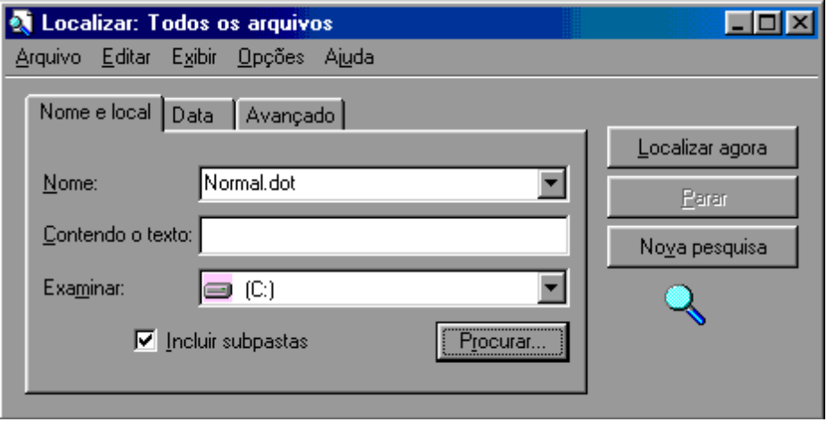

Digite “Normal.dot” no campo “Nome” e clique em Localizar agora.
Encontrando o arquivo, selecione o mesmo, pressione a tecla “Delete” no teclado.
Agora reinicie (Iniciar/Desligar/Reiniciar o computador) o Windows.
Será criada uma nova versão do macro “Normal.dot”, livre de vírus.

Trojans
Para que um programa Trojan (Cavalo de Tróia), seja executado ele utiliza algumas técnicas como fingir que ocorreu um erro ou nada acontece de imediato.
Mas você pode verificar nas chaves do registro do Windows se existe algo de errado.
Os Trojans estão quase sempre ativos em seu sistema, ou esperando uma conexão com a Internet ser iniciada.

Para localizar um programa de invasão em seu sistema clique em:
Iniciar/Executar.
Digite “regedit” sem aspas e clique no botão “Ok”.
O regedit (registro do Windows) é semelhante ao Windows Explorer. Mas sua finalidade é bem maior, senão outra.

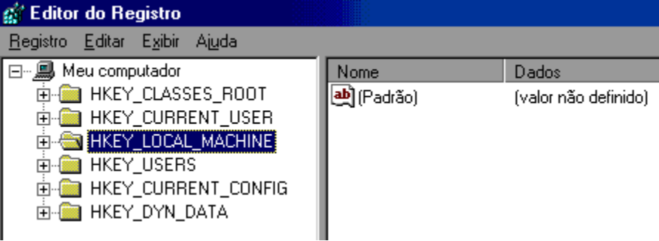

O registro contém todos programas registrados, configurações, chaves, hardware instalado, programas carregados quando o Windows é iniciado.

Clique no sinal “+”, para abrir as chaves.
HKEY_LOCAL_MACHINE\Software\Microsoft\Windows\CurrentVersion\Run

HKEY_LOCAL_MACHINE\Software\Microsoft\Windows\CurrentVersion\RunOnce

HKEY_LOCAL_MACHINE\Software\Microsoft\Windows\CurrentVersion\RunOnceEx

HKEY_LOCAL_MACHINE\Software\Microsoft\Windows\CurrentVersion\RunServices

HKEY_LOCAL_MACHINE\Software\Microsoft\Windows\CurrentVersion\RunServicesOnce

Encontrando um nome de Cavalo de Tróia da lista de programas para invasão delete-o.

Você pode utilizar o Localizar (Iniciar/Localizar) para encontrar arquivos que infectaram seu sistema.
Caso encontre os arquivos listados abaixo, dê um fim neles.

Windll.dll
Msvbm50.dll
Boserve.exe
UMG32.EXE
SystraIcom.exe
Mswinsck.ocx
Rsrcload.exe
Csmctrl32.exe
Mgadeskdll.exe
Mschv32,exe
Drvctrl95.exe
Lmdrk_33.dll
Watching.dll
Nodll.exe

Ainda é possível rodar um programa sempre que verifica sua conexão a Internet.
Quando se conectar a Internet rode o programa Netstat.exe. Clique em Iniciar/Programas.
Clique em Prompt do MS-DOS. Digite netstat.exe.

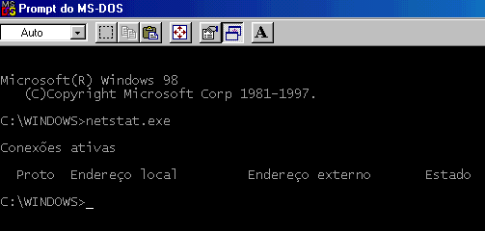

O programa informa conexões ativas, portas, endereços, protocolos, etc.
Se o programa mostra as portas 12.345, 31.337, 6.670, 10.000, 1243, seu PC está infectado.

HACKERS
Lendas, piratas da Internet, invasores de sistemas, semideuses. O que seria um Hacker na verdade.
Hoje em dia qualquer um pode invadir um sistema, uma rede, utilizando as ferramentas Hackers listadas em programas para invasão.
Então não podemos dizer que um invasor de sistema é um Hacker. Porque tais ferramentas de invasão são tão completas que, mesmo um usuário leigo poderia invadir uma rede ou um usuário conectado a Internet.
O Hacker sente prazer em invadir um site, fazer modificações e deixar um aviso para o Webmaster ou administrador do sistema como executou a proeza.
Outros Hackers utilizam mecanismos para burlar defesas de um site a fim de descobrir senhas e password em áreas restritas.
Utilizando programas ilegais para encontrar falhas em um servidor e ter acesso como usuário autorizado.
Roubar senhas de cartão de crédito e contas bancárias. Este último passo não é tomado por todos os Hackers, mas por aqueles que atingiram um grau de conhecimento muito grande, e fazem um uso ilegal das informações para próprio benefício.

Mas nem tudo que ocorre de errado com uma rede ou um site é culpa dos Hackers.
Quando foi lançado à versão 3.0 do navegador Netscape, mais de 300 mil internautas tentaram fazer download do programa. O servidor não estava preparado para um tráfego tão grande de usuário, e o servidor foi derrubado.
Mais recentemente outros sites tiveram o mesmo problema, entre eles o site da Enciclopédia Britânica quando o serviço de pesquisa se tornou gratuito. Até mesmo a empresa Sony Computer Entertainment também teve problemas quando passou a receber encomendas para compra do PlayStation 2. O site foi visitado por mais de 500 mil internautas por minuto.

Não devemos temer os Hackers, mas unirmos a eles. A Internet cresce em passos largos sem muito planejamento. Ninguém fará compras em site um utilizando o cartão de crédito sem um mínimo de segurança. Para que não ocorra falhas na segurança do sistema, empresas terão que contratar mão-de-obra especializada em segurança. Ninguém melhor que um Hacker que quebra segurança de sistemas para apontar as falhas.

Logo abriremos um jornal e veremos nos classificados de emprego:
“Admite-se Hacker” com 02 anos de experiência.

SISTEMAS SEGUROS
Os sistemas ditos seguros são aqueles que não estão acessíveis ao usuário comum. Unix, Solaris, Novell, Windows NT. São sistemas caros.
Os sistemas mencionados são utilizados por pequenas e grandes empresas. Por pequenas e grandes redes, com 5, até 1000 PCs trocando informações.
Se você quer um sistema operacional robusto e seguro comece a pensar no Windows NT. Semelhante ao Windows 95 e 98 o Windows NT é um sistema seguro. Com sistema de controle antitravamento e não tolerante a programas baseados em DOS e Windows 3.1. Utilizando senhas de login para usuários e permissões de acesso a pastas configuradas pelo o administrador da rede.
Seja para ser usado por um usuário final em sua residência ou em uma rede, o NT já têm um sucessor, o Windows 2000. Que permitirá o mais avançado sistema de criptografia. Apesar dos rivais da Microsoft acusarem o novo sistema de estar cheio de bugs, o programa está aí para quem quiser comprar. Com preço médio de R$550,00 reais dependendo da versão.

